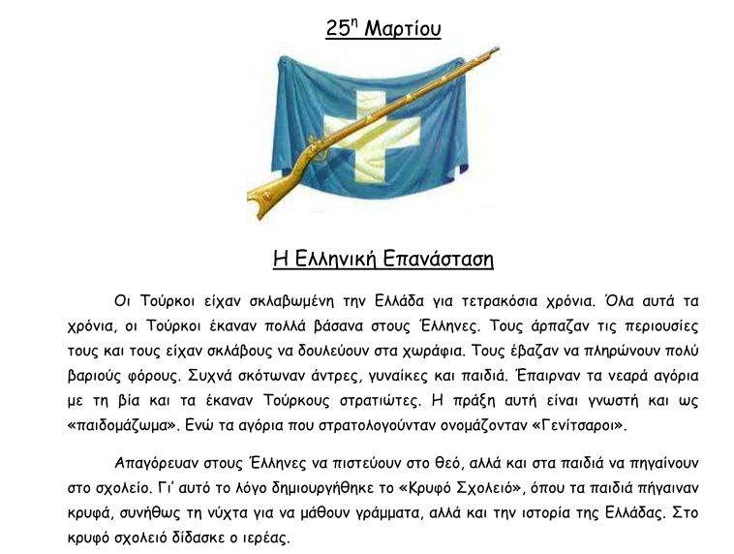
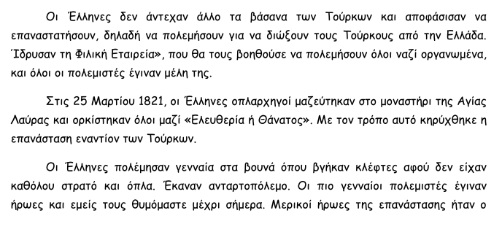
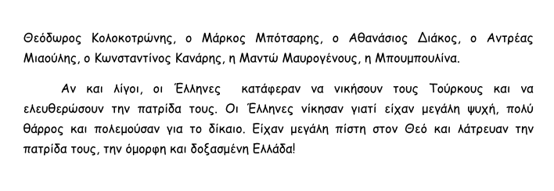

Για να απαντήσετε τις πιο κάτω ερωτήσεις μπορείτε, επίσης, να διαβάσετε από το Γ’ Τεύχος Ελληνικών τις σελίδες 27-32.
1.Για πόσα χρόνια η Ελλάδα ήταν σκλαβωμένη στους Τούρκους;
___________________________________________________________________________________________________________________________________

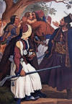
2. Πώς ήταν η συμπεριφορά των Τούρκων απέναντι στους Έλληνες; Από πού το καταλαβαίνουμε;
______________________________________________________________________________________________________________________________________________________________________________________________________________________________________________________________
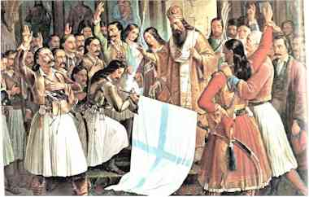
3.Πότε ξεκίνησε η ελληνική επανάσταση, από πού και από ποιους;
____________________________________________________
____________________________________________________

4. Οι Έλληνες αγωνιστές ορκίστηκαν:

5. Ποια ήταν η οργάνωση που ίδρυσαν οι Έλληνες αγωνιστές για να οργανώσουν την επανάσταση και ποιο σκοπό είχε;
______________________________________________________________________________________________________________________________________________________________________________________________

6. Εξήγησε γιατί οι Έλληνες κατάφεραν να νικήσουν και να φέρουν την ελευθερία στην πατρίδα τους. (Λεξιλόγιο που μπορείς να χρησιμοποιήσεις: πίστη, δύναμη, συνεργασία, μαχητές, θάρρος, ψυχή).
_______________________________________________________________________________________________________________________________________________________________________________________________

7. Συμπλήρωσε τα ονόματα γνωστών ηρώων. 8. Γράψε μια στροφή από τον εθνικό ύμνο (βιβλίο σελ:27)
Μαντώ………………………………………..….
Γεώργιος ……………………………………….
Θεόδωρος ………………………………………..
Αθανάσιος ………………………………………
Μάρκος ……………………………………………
Ανδρέας ………………………………………….
____________________________________________________________________________________________________
Ποιητής: Δ……………….. Σ……………..

